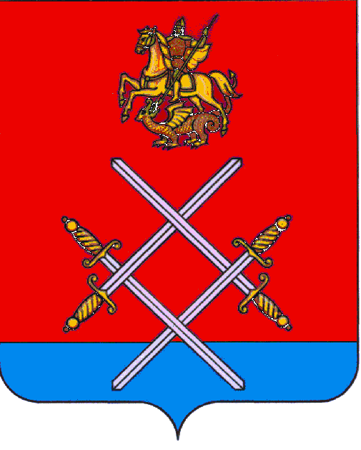

СОВЕТ ДЕПУТАТОВ
РУЗСКОГО ГОРОДСКОГО ОКРУГА
МОСКОВСКОЙ ОБЛАСТИ

РЕШЕНИЕ

от «_29_»___ноября____2017 г. №_161/15_

О назначении собрания по вопросу изменения категории сельского населенного пункта – деревни Городище, административно подчиненной городу Руза Московской области, на сельский населенный пункт – село

Рассмотрев постановление главы Рузского городского округа Московской области от 20.11.2017г. № 2733 «Об инициативе об изменении категории сельского населенного пункта – деревни Городище, административно подчиненной городу Руза Московской области, на сельский населенный пункт – село», руководствуясь Законом Московской области от 31.01.2013г. №11/2013-ОЗ «Об административно-территориальном устройстве Московской области», Положением о порядке организации и проведения собрания граждан по вопросам изменения административно-территориального устройства на территории Рузского городского округа, принятым решением Совета депутатов Рузского городского округа Московской области от 29.11.2017г. № 153/15,

Совет депутатов Рузского городского округа Московской области РЕШИЛ:

1. Назначить и провести на территории населенного пункта –деревни Городище, административно подчиненной городу Руза Московской области (с географическими координатами 55°50,0'с.ш. 36°21,0'в.д.), собрание по вопросу изменения категории сельского населенного пункта – деревни Городище, административно подчиненной городу Руза Московской области, на сельский населенный пункт – село.

Дата и сроки проведения: 05.12.2017 с 14ч.50м до 15ч.20м.

Место проведения: деревня Городище, около уличного телефона.

2. Назначить Милаева Виталия Игоревича - начальника сельского территориального управления «Восточное» администрации Рузского городского округа Московской области ответственным за подготовку и проведение собрания по вопросу изменения категории сельского населенного пункта – деревни Городище, административно подчиненной городу Руза Московской области, на сельский населенный пункт – село.

3. Председательствующим на собрании по вопросу изменения категории сельского населенного пункта – деревни Городище, административно подчиненной городу Руза Московской области, на сельский населенный пункт – село Городище назначить Бурлаенко Татьяну Алексеевну, депутата Совета депутатов Рузского городского округа Московской области, секретарем собрания назначить Стешенко Марину Александровну, юрисконсульта МКУ «АХЦ СП Колюбакинское».

4. Опубликовать настоящее решение в газете «Красное знамя» и разместить на официальном сайте органов местного самоуправления Рузского городского округа Московской области в информационно-телекоммуникационной сети Интернет.

5. Настоящее решение вступает в силу со дня официального опубликования решения Совета депутатов Рузского городского округа Московской области от 29.11.2017г. № 153/15 «О принятии Положения о порядке организации и проведения собрания граждан по вопросам изменения административно-территориального устройства на территории Рузского городского округа Московской области».

Председатель Совета депутатов

Рузского городского округа

Московской области С.Б. Макаревич

